实验四、if语句的应用

1. 判断输入的是否是数字及输入的数字是否在0-100之间

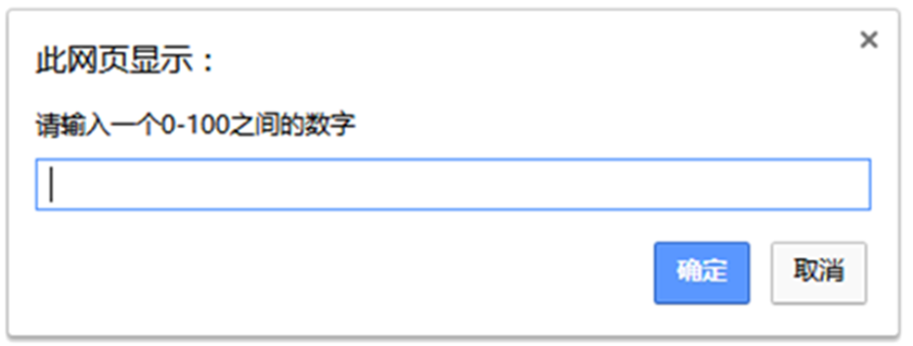

代码：

<html>

<title>1</title>

<script>

var num = prompt("请输入一个0-100之间的数字");

if(isNaN(num)){

alert("不是数字");

}else{

if(num <= 100 && num >= 0){

alert("是数字，并且是0-100之间的数");

}else{

alert("是数字，不在0-100之间的数");

}

}

</script>

<body>

</body>

</html>

截图：

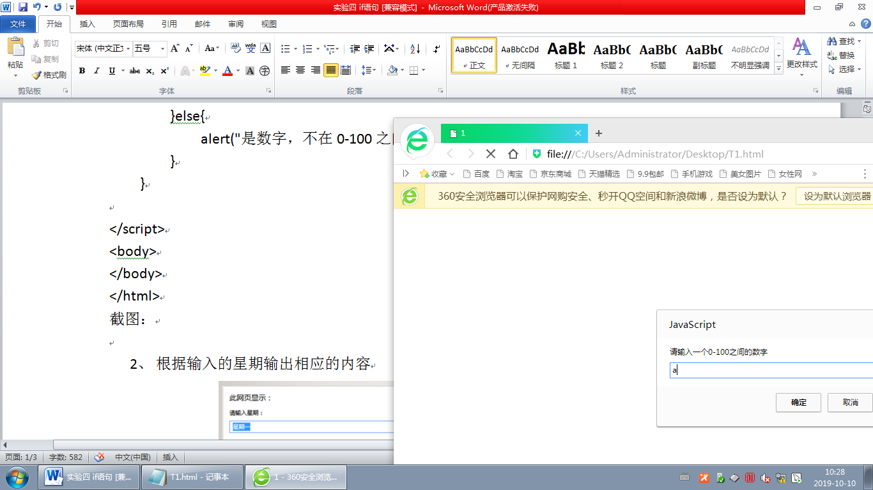

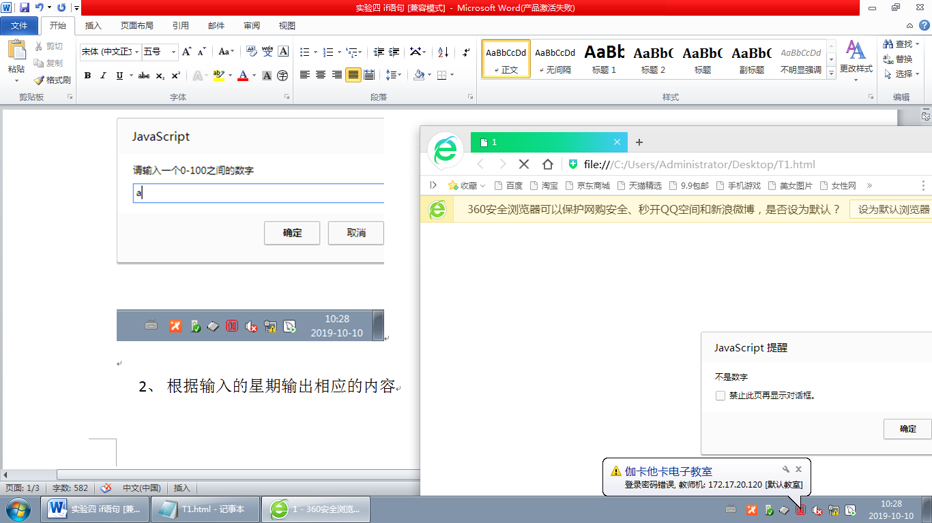

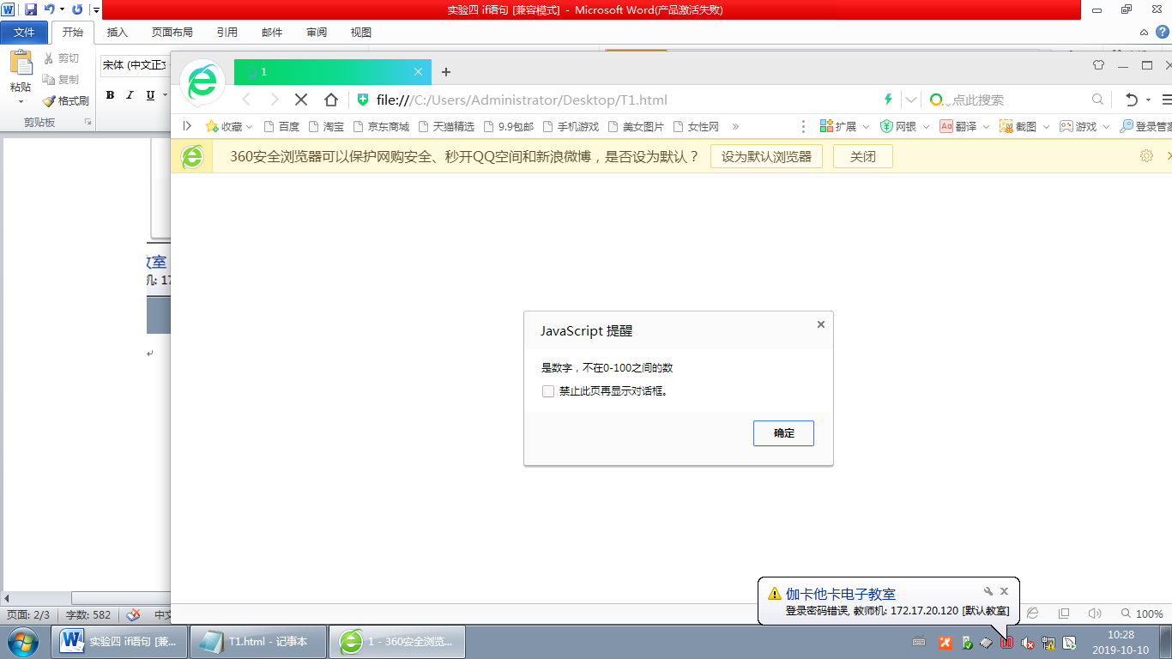

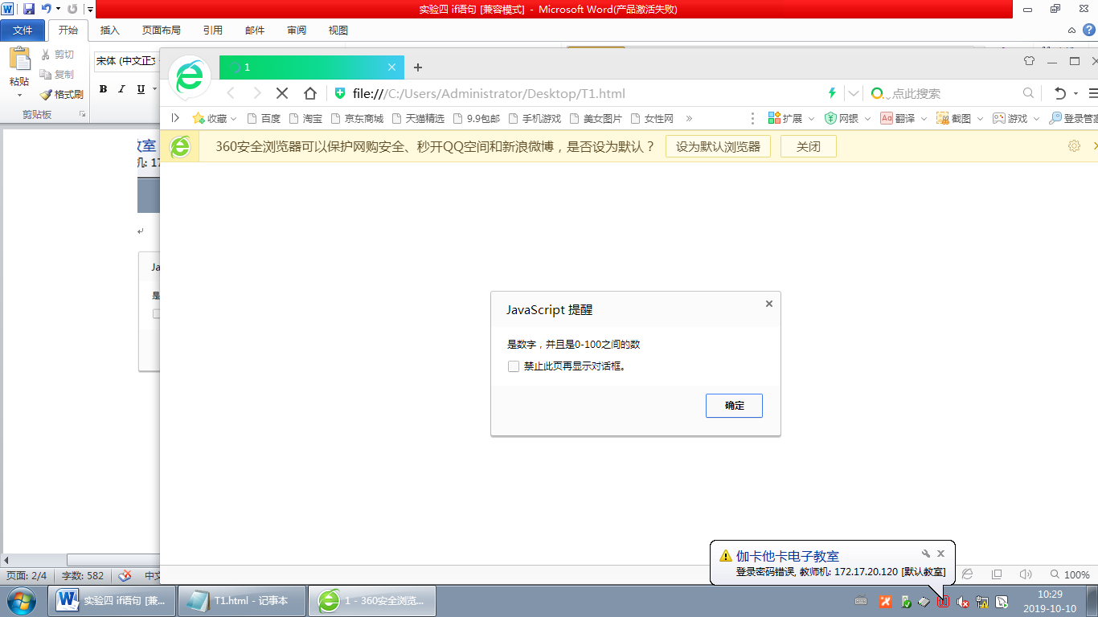

1. 根据输入的星期输出相应的内容

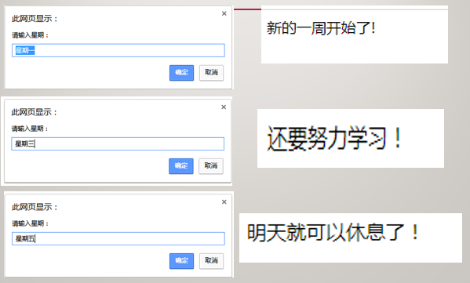

代码：

<html>

<title>2</title>

<script>

var xinx = prompt("请输入星期");

switch(xinx){

case '星期一':

alert('新的一周开始了');

break;

case '星期三':

alert('还要努力学习');

break;

case '星期五':

alert('明天就可以休息了');

break;

default:

alert("请输入星期几");

break;

}

</script>

<body>

</body>

</html>

截图：

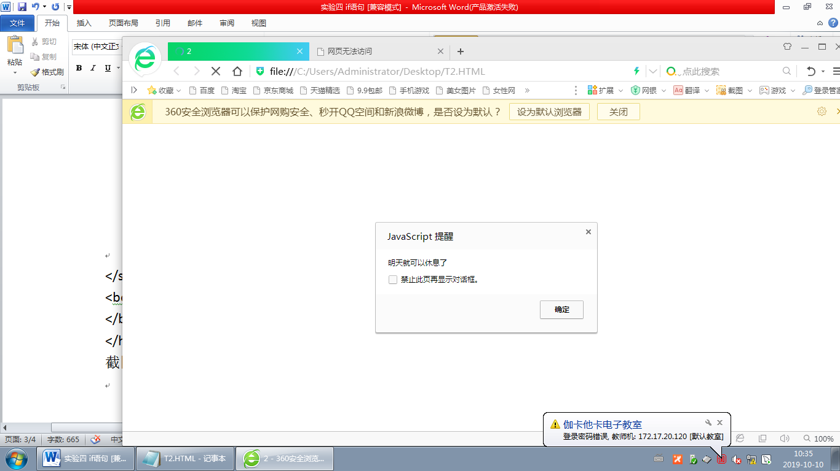

1. 设计简单的四则运算

代码：

<html>

<title>3</title>

<script>

function cl(){

var sum,sval1,sval2;

var val1 = document.getElementById('tx1').value;

var val2 = document.getElementById('tx2').value;

var op = document.getElementById('sel').value;

if(!isNaN(val1) && !isNaN(val2)){

sval1= parseInt(val1);

sval2= parseInt(val2);

switch(op){

case '1':

sum= sval1 + sval2;

break;

case '2':

sum= sval1 - sval2;

break;

case '3':

sum= sval1 * sval2;

break;

case '4':

sum= sval1 / sval2;

break;

}

document.getElementById('tx3').value = sum;

}else{

alert("请输入数值");

}

}

</script>

<body>

<input type="text" id="tx1"/>

<select id = "sel">

<option value = '1'>+</option>

<option value = '2'>-</option>

<option value = '3'>*</option>

<option value = '4'>/</option>

</select>

<input type="text" id="tx2"/>

<input type="button" value="=" onclick = "cl()"/>

<input type="text" id="tx3"/>

</body>

</html>

截图：







1. 提示用户输入成绩，根据成绩给出学生的考评：如果成绩在90-100分，考评为“优”，如果成绩在80-89分之间，考评为“良”，成绩如果在70-79分之间，考评为“中”，成绩如果在60-69分之间，考评为“及格”，否则为“不及格”。

界面自己设计。

代码：

<html>

<title>4</title>

<script>

function cl(){

var sval1,info;

var val1 = document.getElementById('tx1').value;

if(!isNaN(val1)){

sval1= parseInt(val1);

if(sval1 >= 90 && sval1 <=100){

info = "优";

}else if(sval1 >= 80 && sval1 <=89){

info = "良";

}else if(sval1 >= 70 && sval1 <=79){

info = "中";

}else if(sval1 >= 60 && sval1 <=69){

info = "及格";

}else if(sval1 >= 0 && sval1 <=59){

info = "不及格";

}else{

info = "输入的值不在范围";

}

document.getElementById('tx2').value = info;

}

else{

alert("请输入数值");

}

}

</script>

<body>

请输入学生成绩：<input type="text" id="tx1"/>

<input type="button" value="考评" onclick = "cl()"/>

<input type="text" id="tx2"/>

</body>

</html>截图：





1. 用户信息的验证 ，完成如下的界面，

|  |
| --- |
| 当输入的用户名为空时给出提示信息“用户名不能为空”；密码为空时给出提示信息“密码不能为空”；当两次输入的密码不一致时，给出提示信息“两次输入的密码不一致，请重新输入”。  程序代码：  <html>  <title>5</title>  <script>  function cl(){  var info;  var val1 = document.getElementById('tx1').value;  var val2 = document.getElementById('tx2').value;  var val3 = document.getElementById('tx3').value;  if(val1 == ''){  info = '用户名不能为空';  }else if(val2 == ''){  info = '密码不能为空';  }else if(val2 != val3){  info = '密码不一致';  }  alert(info);  }  </script>  <body>  <p>用户登录<p/>  <p>用户名：<input type="text" id="tx1"/></p>  <p>密 码：<input type="text" id="tx2"/></p>  <p>确认密码：<input type="text" id="tx3"/></p>  <p><input type="button" value="登录" onclick = "cl()"/><input type="button" value="重置"/></p>  </body>  </html> |

1. 从网页中查询某年某月的天数问题：完成如下的页面，输入任意的年份和月份之后，单击“查询天数”按钮，查询出的天数自动填入到当月天数后面的单元格中

|  |
| --- |
| 程序及输出结果：  <html>  <title>6</title>  <script>  function cl(){  var info;  var val1 = document.getElementById('tx1').value;  var val2 = document.getElementById('tx2').value;  var sval1 = parseInt(val1),sval3;  switch(val2){  case '1':case '3':case '5':case '7':case '8':case '10':case '12':  sval3 = 31;  break;  case '4':case '6':case '9':case '11':  sval3 = 30;  break;  }  if((sval1 % 4 == 0 && sval1 % 100 != 0)||(sval1 % 400 == 0)){  if(val2 == '2'){  sval3 = 29;  }  }else{  if(val2 == '2'){  sval3 = 28;  }  }  document.getElementById('tx3').value = sval3;  }  </script>  <body>  <p><h1>查询某年某月的天数:</h1><p/>  <p>输入年份：<input type="text" id="tx1"/></p>  <p>输入月份：<input type="text" id="tx2"/></p>  <p>当月天数：<input type="text" id="tx3"/></p>  <p><input type="button" value="查询天数" onclick = "cl()"/></p>  </body>  </html> |

1. 计算运费问题：从某个网上超市购买粮油类货物，若购买金额在50元以下，商品重量在5kg以下，需要运费20元；若购买金额在50元以上，99元以下，商品重量在5kg以下，需要运费7元；若购买金额超过99元且商品重量在5kg以下，则免运费，否则每超过1kg，收取运费3元。

自己设计界面，输入金额和重量之后，计算所需的费用。

|  |
| --- |
| 程序及运行结果：  <html>  <title>7</title>  <script>  function cl(){  var info;  var val1 = document.getElementById('tx1').value;  var val2 = document.getElementById('tx2').value;  var sval1 = parseInt(val1),sval2 = parseInt(val2);  if(sval1 < 50 && sval2 < 5){  info = 20;  }else if(sval1 >= 50 && sval1 < 90 && sval2 < 5){  info = 7;  }else if(sval1 > 99){  if( sval2 < 5){  info = '免运费';  }  else{  var wei = sval2 - 4;  info = wei * 3;  }  }else{  info = '没有规格';  }  document.getElementById('tx3').value = info ;  }  </script>  <body>    <p>购买金额：<input type="text" id="tx1"/></p>  <p>物品重量：<input type="text" id="tx2"/></p>  <p><input type="button" value="计算" onclick = "cl()"/></p>  <p>邮费：<input type="text" id="tx3"/></p>  </body>  </html> |